Einführung in die Programmierung

## Lehrziele:

* WPF User-Control
* User Control event forwarding

## Aufgabenstellung

Erstellen sie ein Custom Control. Das Control besteht aus einer Textbox und einem (rechts) Button.

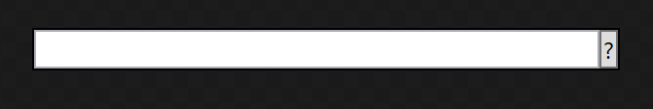

Für dieses Control werden folgende (Dependency) Properties bereitgestellt:

* MyContent string, Inhalt der Textbox
* BrowseCommand ICommand, Wird beim Druckend des Buttons ausgelöst
* Optional: BrowserChar string, Inhalt des Buttons

Erstellen sie ein Hauptfenster, welches dieses Control dreimal verwendet. Binden sie sowohl den Inhalt(auf MyContent) und das Kommando (DelegateCommand – BrowseCommand) um möglichst wendig Code-Behind zu verwenden.

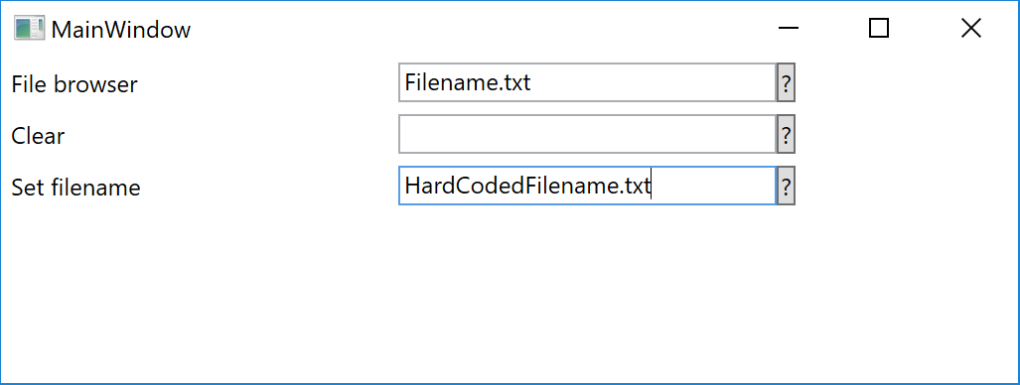

**Viel Spaß!**